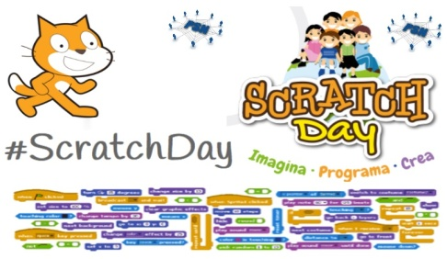Le scuole Secondarie di Primo grado Moro e Volta

in occasione della Codind WeeK (17-21 ottobre 2016)

propongono

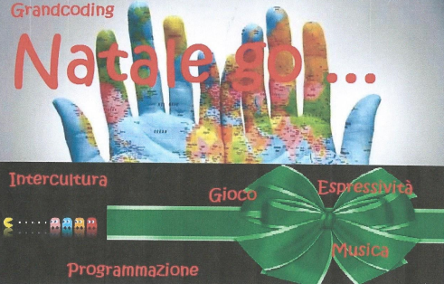

NATALE GO

Crea un videogame con Scratch

CONCORSO APERTO A TUTTE LE CLASSI

* **Perché partecipare?**

Perché è divertente. Se ti piacciono i videogiochi, capirai come si realizzano. Si può imparare a sviluppare creatività e sviluppare le competenze digitali

Individualmente o in gruppo. Sono ammessi anche gruppi di alunni appartenenti a classi diversi

* **Come iscrivermi al concorso?**

Compila il modulo di adesione sottostante e consegnalo alla prof Bevilacqua, referente del progetto, o alla prof. Mantovani (plesso Volta) entro il 31 ottobre 2016

* **Cosa devo produrre?**

Un semplice videogioco con Scratch sul tema del Natale nel Mondo. Acchiappa il Natale che vivi tu o che vivono in altre parti del mondo e trasformalo con la tua immaginazione in un videogioco

* **Qual è la scadenza?**

Entro il 15 Novembre i videogiochi dovranno essere condivisi su Scratch. Per permettere alla commissione esaminatrice di valutarli è necessario tu dia un titolo al gioco "Natale go-nichname" Il nichname è un soprannome che hai scelto tu. Il mio videogioco potrebbe ad esempio chiamarsi "Natale go-prof".

* **Serve iscrivermi a Scratch?**

Sì altrimenti non potrai condividere il tuo lavoro, ma solo provare il programma. Scratch è una community chiusa, ideata e gestita per scopi didattici e ha precise norme sulla privacy, che puoi leggere con i tuoi genitori

* **Come imparo ad usare Scratch?**
* In classe durante il coding week. Sull'area dowload del sito saranno pubblicati una piccola guida e delle slide. Dovrai poi esercitarti individualmente
* **Posso farmi aiutare?**

Dai professori che si rendono disponibili, ma il progetto prevede che i ragazzi lavorino soprattutto in autonomia. A casa puoi farti aiutare (perché no!|) dai tuoi nonni. Il progetto lo prevede

* **Cosa vinco?**

I lavori migliori saranno proiettati durante uno spettacolo teatrale al teatro Lux di Busto arsizio (9 e 10 dicembre) – Oratorio San Giovanni Paolo II di Solbiate Olona (16 dicembre). Lo spettacolo racconta proprio la storia del Natale che è a caccia del Natale e cerca di catturalo ideando un videogioco insieme al nonno. Verrà realizzato da alcuni alunni dell'Istituto Moro, che hanno scelto di trattare il tema dell'intercultura, raccogliendo le esperienze dei loro compagni di origine straniera. Tutti voi sarete invitati! Gli elaborati serviranno anche a documentare la partecipazione della scuola alla settimana del Coding e potranno far vincere alla scuola un contributo erogato a scala internazionale da GOOGLE...La vittoria che a noi importa di più è la soddisfazione di imparare divertendosi

------------------------------------------------------------------------------------------------------------------------

MODULO D’ISCRIZIONE

Il sottoscritto............................................................., alunno della classe ........................, plesso............................................, si iscrive al concorso NATALE GO con il nickname di ...............................................................

I suoi genitori,…………………………., ………………………………………, autorizzano l’iscrizione del ragazzo alla Community di Scratch e alla pubblicazione e condivisione in rete dei materiali prodotti dallo studente a fini didattici, per l’allestimento dello spettacolo teatrale di cui sopra e per l’eventuale partecipazione a concorsi.

Data ………………………… Firma dell’alunno ………………………………..…

Firma dei genitori …………………..………………